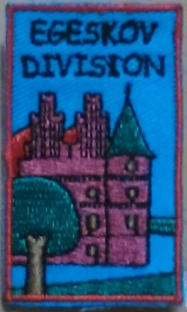

Udviklingsplan for Egeskov Division, Det Danske Spejderkorps 2020

Egeskov Division støtter gruppernes daglige arbejde og udvikling. Målet er i fællesskab at skabe en spejdertid for børn og unge, der udvikler dem, lader dem vokse og giver dem lyst til at tage ansvar og bidrage til fællesskabet.

Det lykkes vi med, når vi har stærke spejdergrupper med dygtige ledelser og et godt netværk grupperne imellem. Derfor har divisionsledelsen fokus på:

Ledelsesudvikling, netværk og fællesskab
Det gør vi igennem:
- Arrangementer for divisionens ledere med:
  - Erfaringsudveksling
  - Information
  - Oplæg og Diskussioner
  - Inspiration til aktiviteter i det daglige spejderarbejde
  - Uddannelse
  - Socialt samvær
- Arrangementer for divisionens spejdere
- Støtte til uddannelse mod at der også undervises i divisionens andre grupper

Børn leder børn – Unge leder unge
Det gør vi igennem:
- Arrangementer for divisionens spejdere, hvor der lægges vægt på:
  - Patrulje samarbejde
  - Friluftsliv
  - Oplevelsen af at være en del af noget større

I 2020 er planlagt følgende arrangementer:
Fællesleder dag i april
FaMikMin dag i maj
Junior og trops divisionsturnering i maj
Divisionssommerlejr i juli
Fælleslederaften i september
Trops juletur i november

